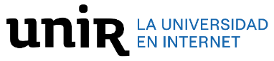
Universidad Internacional de La Rioja
Escuela Superior de Ingeniería y Tecnología

Máster Universitario en Análisis y Visualización de Datos Masivos/ Visual Analíticos and Big Data
Análisis estadístico del rendimiento académico en Ingeniería de sistemas mediante pruebas Saber11, Saber Pro/TyT y técnicas de Big Data en el período 2017-2024

Trabajo fin de estudio presentado por: | Heyder Medrano Olier
Tipo de trabajo: | Piloto experimental
Director/a: | Edgar German Molina Madrigal
Fecha: | 13/03/2025
Resumen
En esta investigación se tiene como objetivo implementar un análisis estadístico descriptivo del desempeño académico de los estudiantes del programa de Ingeniería de Sistemas de la Fundación Universitaria Tecnológico de Comfenalco, enfocado en las Pruebas Saber 11, TyT, Saber Pro, en el período 2017 – 2024, mediante técnicas de Big Data, utilizando una metodología CRISP-DM (Cross Industry Standard Process for Data Mining), siendo muy usadas en proyectos de big data y análisis de datos porque es adaptable, estructurado e interactivo, que busca agrupar datos de los resultados de las evaluaciones que son realizadas por los estudiantes de los diversos niveles educativos en las instituciones de Colombia, en el que se ha reflejado una estabilidad académica en las diferentes áreas del conocimiento, en donde, los ejecutores de estos encuentros pedagógicos deben estar en constante actualización, para dar un aprendizaje significativo.
Palabras Claves:
Big data, datos, educación, estadísticos, herramientas tecnológicas.

Abstract
This Master's Thesis aims to conduct a statistical analysis of the academic performance of students in the Systems Engineering program at Fundación Universitaria Tecnológico de Comfenalco, based on the results of the Saber 11, TyT, and Saber Pro standardized tests during the 2017–2024 period, using Big Data techniques. The methodology was structured following the CRISP-DM model, including the analysis of a representative dataset, preprocessing, exploratory data analysis, and the implementation of predictive and classification models.
The findings indicate a positive progression in scores throughout the academic cycle, especially in competencies assessed by the Saber Pro exam. However, the linear regression model showed limited explanatory power, suggesting the presence of other influential variables not included in the analysis. On the other hand, the Random Forest classification model was more effective in identifying students with medium performance, though it struggled with low and high-performance classes due to class imbalance.
This research highlights the potential of Big Data analysis in educational management, providing a replicable tool for institutions interested in evaluating the added value of their academic programs. The study concludes with recommendations to incorporate real institutional data, enrich the model with contextual variables, and develop interactive dashboards to support academic decision-making.
Keywords: academic performance, Big Data, Saber 11, Saber TyT, Saber Pro, data mining

Índice de contenidos
1. Introducción 1
1.1. Motivación 2
1.2. Planteamiento del trabajo 4
1.3. Estructura del trabajo 4
2. Contexto y estado del arte 7
2.1. Contexto del problema 7
2.2. Estado del arte 8
2.3. Conclusiones 9
3. Objetivos concretos y metodología de trabajo 10
3.1. Objetivo general 10
3.2. Objetivos específicos 10
3.3. Metodología del trabajo 11
4. Marco normativo 14
5. Desarrollo específico de la contribución 16
5.1. Identificar y clasificar de las bases de datos 16
5.2. Integrar y normalizar los datos de los estudiantes 31
5.3. Análisis exploratorio de datos 40
5.3.1. Estadísticas descriptivas 41
5.3.2. Histogramas y distribución de variables 42
5.3.3. Matriz de correlación entre competencias 43
5.3.4. Análisis por dimensiones Institucionales por tipo de colegio 45
5.3.5. Análisis de las distribuciones de los puntajes de las competencias por estrato 48
5.4 Modelado predictivo (Regresión Lineal) 51
5.5 Modelado de clasificación (Random Forest) 52
6. Código fuente y datos analizados 55
6.1. Código fuente 55
6.2. Datos Analizados 55
7. Conclusiones 55
8. Limitaciones y prospectiva 56
8.1. Limitaciones 56
8.2. Trabajo futuro 56
9. Referencias Bibliográficas 57
Anexo A. Privacidad y protección de datos 59
Índice de gráficas
Figura 1. Gráfica de resultados de pruebas pisa en Colombia entre los años 2015 y 2018. 3
Figura 2. Gráfica de los objetivos específicos del TFM. 11
Figura 3. Tablas en SSMS 33
Figura 4. Tablas de prueba Saber 11 con sus 4 dimensiones. 34
Figura 5. Tablas de prueba Saber TyT con sus 4 dimensiones. 35
Figura 6. Tablas de prueba Saber Pro con sus 4 dimensiones. 36
Figura 7. Tabla CruceSaber. 37
Figura 8. Modelado de datos de Saber 11. 37
Figura 9. Modelado de datos de Saber TyT. 38
Figura 10. Modelado de datos de Saber Pro. 39
Figura 11. Comparación de puntajes enrte las competencias de la prueba Saber 11. 42
Figura 12. Histogramas de distribución de puntajes en la prueba Saber 11. 43
Figura 13. Matriz de correlación entre las competencias de la prueba Saber 11. 44
Figura 14. Distribución de Matemáticas por tipo de colegio. 46
Figura 15. Distribución de Lectura Critica por tipo de colegio 46
Figura 16. Distribución de Ciencias Sociales por tipo de colegio 47
Figura 17. Distribución de Inglés por tipo de colegio 47
Figura 18. Distribución de Matemáticas por estrato 48
Figura 19. Distribución de Inglés por estrato 49
Figura 20. Distribución de Ciencias Sociales por estrato 49
Figura 21. Distribución de Lectura Critica por estrato 50
Figura 22: Pairplot entre Saber 11 y Saber Pro 50
Índice de tablas
Tabla 1. Análisis del número de columnas en los archivos de las pruebas Saber_ 11. 17
Tabla 2. Análisis del número de columnas en los archivos de las pruebas Saber_ TYT. 18
Tabla 3. Análisis del número de columnas en los archivos de las pruebas Saber_ PRO. 18
Tabla 4. Diccionario Examen Saber 11. 19
Tabla 5. Datos del estudiante 20
Tabla 6. Información de la institución. 24
Tabla 7. Socioeconómico. 25
Tabla 8. Resultados. 29
Tabla 9. Equivalencias entre Saber Pro/TyT y Saber 11. 31
Tabla 10. Cruce Saber_11/Saber_Tyt. 31
Tabla 11. Cruce Saber_11/Saber_Pro. 31
Tabla 12. Tabla de los máximos puntajes por área de cada prueba. 40
Tabla 13. Principales estadísticas descriptivas de la prueba Saber 11. 41
Tabla 14: Resultados del modelo 51
Tabla 15: Matriz de confusión 53
Tabla 16: Reporte de clasificación 54

Introducción
En el universo de la educación superior, es fundamental valorar el rendimiento académico, ya que este se convierte en una estrategia para garantizar el seguimiento de la calidad educativa y la implementación de planes de mejoramientos aplicados antes de ser egresados de los programas de pregrado.
En Colombia, el Instituto Colombiano para la Evaluación de la Educación ( ICFES) es la entidad encargada de diseñar y la implementar los instrumentos que permiten medir el desempeño en las competencias adquiridas por los estudiantes, es decir, “lo que sabe y lo que sabe hacer el estudiante”. (ICFES, 2023)
El ICFES aplica diferentes pruebas según el nivel educativo: en primaria, las Pruebas saber para los grados 3° y 5°, en secundaria, los grados 7° y 9°; y las Pruebas Saber 11, la cual es aplicada a los estudiantes próximos a culminar su educación media. Esta prueba es requisito para poder ingresar a estudiar en las institución de Educación Superior (IES),
En sector de la educación superior, para programas técnicos y tecnólogos se realizan las Pruebas TyT y para programas profesionales Universitarios se realiza la Pruebas Saber Pro.

A pesar de contar todos estos instrumentos de evaluación, existe una carencia en el análisis de la relación entre las Pruebas Saber 11 y Saber Pro. Alcanzar esta relación permitiría identificar cual es el valor agregado que brindan a los egresados la institución. En la Fundación Universitaria Tecnológico Comfenalco, se busca analizar el valor agregado en el programa de Ingeniería de Sistemas aplicando técnicas de Big Data. Este enfoque permitirá comprender de manera profunda el impacto del proceso formativo proponiendo planes de mejoramiento fortaleciendo la calidad educativa. (Trujillo-Segoviano, J., 2014).
Este TFM tiene en cuenta 2 Objetivos de Desarrollo Sostenibles (ODS) de los 17 planteados por las Naciones Unidas: el ODS 4, el cual se enfoca en garantizar la educación de calidad, y el ODS 9, relacionado con impulsar la innovación tecnológica. Para ello, el uso de herramientas de Big Data con el fin de medir y optimizar los procesos formativos en la educación de las Instituciones de Educación Superior (IES) en Colombia.

Motivación
La principal motivación de esta investigación TFM, es la ausencia de un análisis para medir el impacto de la Instituciones de Educación Superior (IES) en el proceso de formación académica de los estudiantes en Colombia. Esta carencia impide identificar y entender los factores que inciden en el alto o bajo desempeño académico de los estudiantes.
En este contexto, se propone realizar un análisis del valor agregado partiendo de la correlación entre las Pruebas Saber 11 (aplicada al finalizar la educación media) y las Pruebas Saber Pro (aplicadas al finalizar la educación superior) herramientas oficiales de evaluación de competencias en Colombia, determinados por Ministerio de Educación Nacional (MEN). Esta perspectiva permite medir y a su vez un crear un ranking de los aportes de las instituciones educativas de educación superior (IES) a nivel nacional, departamental y distrital, a la calidad académica de los estudiantes.
En la Fundación Universitaria Tecnológico de Comfenalco no se cuentan con un sistema que analice la relación entre los resultados de las pruebas (Saber 11 y Saber Pro). Este TFM pretende solucionar esta ausencia incorporando un análisis educativo holístico aplicando minería de datos con el fin de identificar los patrones y factores significativos relacionados al éxito académico, de esta manera brindar información útil que permita tomar decisiones con el fin de alcanzar sus metas en el mejoramiento académico (Romero & Ventura, 2020)
En este apartado se deberá presentar el problema de estudio al que se quiere dar solución y justificar su importancia para la comunidad educativa y científica.
Este análisis además de ofrecer una herramienta de evaluación institucional ofrece información sensible e importante para mejorar las acciones en los procesos de aprendizaje y enseñanzas, el cual responde a la necesidad creciente en el sector científico-académico de generar conocimiento a través de patrones permitiendo un entendimiento de los factores que inciden en el fracaso o éxito en la calidad académica de los estudiantes y de las instituciones de educación superior en Colombia.

Figura 1. Gráfica de resultados de pruebas PISA en Colombia entre los años 2015 y 2018.
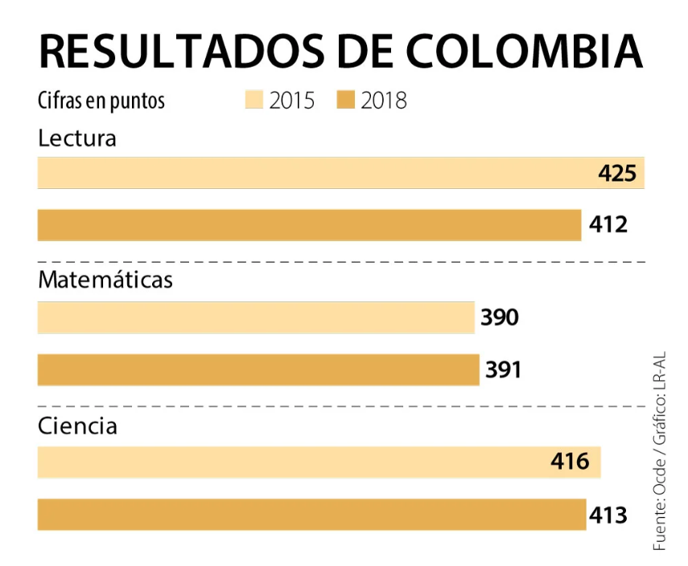
Fuente: Ocde/Gráfico: LR-AL, 2020a.
En la figura 1 un gráfico de barras compara el comportamiento de los puntajes promedio de tres competencias de -Lectura, Matemáticas y Ciencia- en el período 2015 y 2018. Las competencias Lectura y Ciencia sufrieron una ligera disminución mientras que Matemática un suave aumento.

Planteamiento del trabajo
En Colombia, los instrumentos que permiten medir las competencias de los estudiantes en los diferentes momentos de la educación son las pruebas Saber 11, TyT Y Saber Pro, las cuales constituyen tres etapas claves en la evaluación del sistema educativo.
Sin embargo, existe una carencia significativa en el análisis del progreso de estos resultados a lo largo de los tres momentos. En resumen, no permite tener un análisis en la evolución en el tiempo del aporte de la Fundación Universitaria Tecnológico de Comfenalco en el desempeño académico del estudiante.
Por lo tanto, existe la necesidad de crear un análisis estadístico descriptivo del rendimiento académico de los estudiantes del programa de Ingeniería de Sistemas de las competencias en los tres momentos que permita integrar, analizar y predecir el desempeño de la calidad académica, permitiendo identificar patrones significativos y analizar el impacto de las instituciones a la calidad académica que permitan generar estrategias para la toma de decisiones en el mejoramiento del desempeño académico de los estudiantes.

Estructura del trabajo
A continuación, se describe la estructura en capítulos de este Trabajo de Fin de Máster (TFM), titulado “Análisis estadístico del rendimiento académico en Ingeniería de sistemas mediante pruebas Saber11, Saber Pro/TyT y técnicas de Big Data en el período 2017-2024”:
- Introducción
La idea principal de este capítulo es abordar la justificación de su importancia y la problemática identificada, en el análisis del rendimiento académico en el período 2017-2024 del programa de Ingeniería de Sistemas a través de las pruebas Saber en sus diferentes momentos, además , de la estimulación a realizar este TFM en especial.
- Contexto y Estado del Arte
En este apartado se describe las literaturas académica y científicas relacionadas sobre el análisis de rendimiento académico de los estudiantes a través de las diferentes pruebas Saber.

- Objetivos General Y Específicos, y Metodología
En este capítulo se describe el objetivo principal y los específicos, además, del impacto que genera la realización de este TFM. Siendo los objetivos específicos las acciones medibles y a ejecutar, que permiten escalar hasta el norte de esta investigación (objetivo General).

- Marco Normativo
En este capítulo se detalla el marco normativo que se tendrán en cuenta con el objeto de garantizar el cumplimiento de la protección de datos, tanto en Colombia como en España.

- Desarrollo Especifico de la Contribución
Este capítulo como su nombre lo indica es el desarrollo de la investigación, donde se detallan los procesos y técnicas usadas para la identificación del origen, recopilación, extracción, organización, transformación, disposición, modelado, identificación de patrones, relaciones y tendencias de los datos, de acuerdo con la metodología seleccionada.

- Código Fuente y Datos Analizados
En este apartado se describe el repositorio de almacenamiento de los datos, los cuales son el insumo principal para el análisis de datos, además, los cuadernos (noteBook), donde se detalla de manera organizada, detallada y comentada, permitiendo poder verificar el desarrollo del código usado para el desarrollo del TFM y poder ser reutilizado para trabajo futuros.

- Conclusiones
En este capítulo se condensa los hallazgos y diagnósticos del TFM, describiéndolos de manera argumentativa, científica y académica.

- Limitaciones y Prospectivas
En este capítulo se presentan las limitaciones y/o inconvenientes presentados en el desarrollo de la investigación. Y recomendaciones para trabajos futuros relacionados con este TFM.

- Referencias Bibliográficas
Todos los capítulos son importantes, pero este en particular es el capítulo se lista las literaturas usadas, soporte del nivel académico y dar crédito a los autores que en primera instancia realizaron los primeros avances en el TFM.

Contexto y estado del arte

Contexto del problema
El Ministerio de Educación Nacional en Colombiana (MEN), es el ente encargado de evaluar el sistema educativo en sus diferentes momentos mediante herramientas de medición como son las Pruebas Saber. Estas pruebas estandarizadas, aplicadas por el Instituto Colombiano para la Evaluación de la Educación (ICFES), construidas para medir las competencias básicas, genéricas y específicas de los estudiantes en las diferentes etapas de formación. Estos momentos como es las Pruebas Saber 11 se encarga de las competencias al culminar la educación media, para los programas Técnicos y Tecnólogos se aplican las pruebas Saber TyT y las Saber Pro para los programas profesionales de las IES (ICFES, 2023).
La realización de estas pruebas no solo contribuye el mejoramiento de la calidad estudiantil, sino que también permiten el monitoreo del desempeño académico. Con un panorama detallado de las debilidades y fortalezas del comportamiento académico, las Pruebas Saber recolecta los datos necesarios que facilitan la toma de decisiones en las Instituciones Educativas (IE), los entes estales de la educación y el MEN.
En especial en el programa de Ingeniería de Sistemas, los factores asociados en el impacto del rendimiento académico de los estudiantes como las deserciones, las diferencias en competencias especificas en los diferentes momentos y la carencia del análisis en el momento de ingreso a la Institución Educación Superior (Saber 11) y al final (Saber Pro y TyT), esta necesidad brinda el espacio para el uso de tecnología de punta, como el Big Data, para el análisis de grandes volúmenes de datos, el uso de estas herramientas en la educación contribuye al desarrollo de estudios impactando positivamente el análisis e identificación de patrones que permiten la generación de estrategias para la toma de decisiones en el mejoramiento de la calidad académica.

Estado del arte
Las diferentes literaturas, identifican patrones de comportamiento asociados al éxito del rendimiento académico, relacionando las pruebas Saber 11 y Saber Pro.
Por ejemplo: Gómez Morales (2018) concluyo que existe una relación significativa entre los resultados de las competencias evaluadas en Saber 11 y Saber Pro desde una visión vocacional. A su vez, Cuéllar Benítez y Rodríguez Montaña (2019) en el Programa de Administración de Empresas, identificaron la necesidad de un acompañamiento y seguimiento académico mucho más robusto e importantes contrastes académicos entre los periodos de estudio.
Salas-Rueda (2022), destaca la importancia de analizar la evolución del desempeño académico de los estudiantes. El uso de Técnicas de Big Data en el análisis estadístico permite identificar patrones que no se evidenciaban con los clásicos o cotidianos métodos (Fernandez et al., 2020). Mientras que López y Muñoz (2022), aplicaron técnicas de regresión geográficamente ponderada (GWR), en el departamento de Antioquia a las pruebas Saber 11 identificando elementos en los aspectos socioeconómico y geográficos que impactan en el rendimiento académico.
Ruiz, Rodríguez y Martínez (2021) dirigieron el estudio en los programas de Ingeniería, también evidenciando la fuerte relación entre los resultados Saber 11 y Saber Pro. Turbay Gusqui, M. A. (2025) ratifica el uso de Big Data en ambientes universitarios con un gran impacto positivo en el análisis del rendimiento académico y la optimización de la calidad académica, identificando patrones que inciden en la calidad académica y un monitoreo del desempeño académico.
Existen variables adicionales que influyen en el rendimiento académico y que deberían tomar en cuenta en los análisis, permitiendo un enfoque más holísticos. Como los factores comportamiento y atención, según Swanson et al. (2017).

Conclusiones
En el análisis del contexto y estado del arte de este TFM nos evidencia una clara y fuerte necesidad de realizar una investigación que permita correlacionar las pruebas Saber 11, TyT y Pro con técnicas de Big data con el rendimiento académico, enfocado en el programa de Ingeniería de Sistemas.
Entre las literaturas de estudio ratifican la importancia de las pruebas como herramientas de evaluación, además, también despiertan la necesidad de diferentes estudios estadísticos específicos y el uso de herramientas tecnológicas para la realización del análisis de datos, además, no existe una homogeneidad en la selección de atributos de estudios. Esta ausencia impide la realización de un análisis robustos que permitan la generación e implementación de estrategias para el mejoramiento de la calidad académica de la educación superior en Colombia.
El objetivo de este TFM es satisfacer esta necesidad, formulando un fuerte y detallado análisis de los datos en el periodo 2017 y 2024, que permitirá la identificación de patrones, factores y elementos que afecten directa o indirectamente en la evolución de la calidad académica. De esta manera se permite contribuir en la administración educativa, fortaleciendo la gestión en la toma de decisiones, los procesos académicos y en el conocimiento académico – científico en la facultad de Ingeniería.
En las literaturas estudiadas no incorporan las pruebas TyT en los análisis de rendimiento de los estudiantes por tal motivo se pretende incorporar estas pruebas en los análisis del rendimiento académico del estudiante, incorporando otro momento evaluativo antes de las prueba Saber Pro, lo cual nos permite tener una visión diferencial de los demás estudios.

Objetivos concretos y metodología de trabajo

Objetivo general
El objetivo del Trabajo de Fin de Master (TFM), es realizar e implementar un análisis estadístico descriptivo del desempeño académico de los estudiantes del programa de Ingeniería de Sistemas de la Fundación Universitaria Tecnológico de Comfenalco, enfocado en las Pruebas Saber 11, TyT, Saber Pro, en el periodo 2017 – 2024, mediante técnicas de Big Data.

Objetivos específicos
- Identificar y clasificar las variables académicas presentes en las bases de datos entregado por la Fundación Universitaria Tecnológico Comfenalco, tales como competencias evaluadas, puntajes por competencias y globales en cada una de las pruebas Saber 11, TyT y Saber Pro. Correspondientes al periodo 2017-2024.
- Integrar y normalizar los datos académicos de los estudiantes del programa de Ingeniería de Sistemas de la Facultad de Ingeniería, con el fin de garantizar su calidad y homogeneidad.
- Construir un dataset unificado y estructurado, aplicando técnicas de preprocesamiento de datos y limpieza de datos cuando sea necesario.
- Realizar el análisis exploratorio de los datos consolidados, identificando las relaciones, distribuciones y tendencias preliminares que permita tener una mejor claridad de los datos.
- Aplicar métodos estadísticos y técnicas de Big Data para analizar el rendimiento de académico en el periodo de estudio (2017 al 2024).
- Identificar patrones de comportamiento de los datos académicos asociados a los resultados de las pruebas los cuales serán la base para la toma de decisiones institucionales enfocadas en la generación de estrategias y acciones para el mejoramiento de la calidad académica.
La figura2 ilustra el flujo de procesamiento de los datos desde los datos académicos brutos hasta los patrones de comportamiento el cual se compone de 5 etapas secuenciales: iniciando, identificación de variables de los datos brutos; siguiendo, la integración de dichos datos; luego, la construcción del conjunto de datos; a continuación, la exploración de datos estructurados; y finalmente, el análisis de rendimiento con el fin de la identificación y extracción de patrones.
Figura 2. Gráfica de los objetivos específicos del TFM.
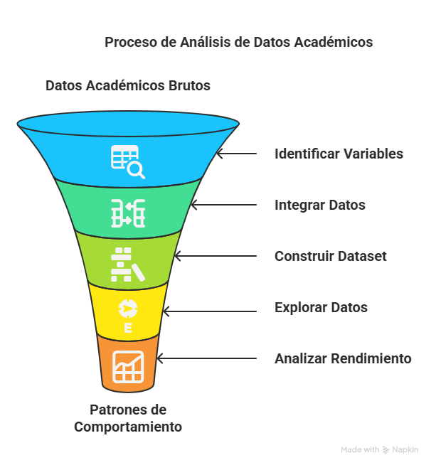
Fuente: Elaboración propia.

Metodología del trabajo
Se usará la metodología CRISP-DM (Cross Industry Standard Process for Data Mining), siendo una metodología muy usadas en proyectos de Big Data y analítica educativa por su robustez (Wirth & Hipp, 2000). Esta metodología facilita la articulación en los procesos desde el inicio en la comprensión del problema hasta la finalización que es la ejecución basadas en la información y entrega de los resultados como insumo para la toma de decisiones. La metodología del trabajo se describe en las siguientes fases:
Etapa 1: Comprensión del dominio

Esta fase se enfoca en las pruebas Saber 11, TyT y las Saber Pro, documentación entregada por la Fundación Universitaria Tecnológico Comfenalco a través del ICFES en una visión legal y de su historia que permita entrar en contexto.

Etapa 2: Comprensión de los datos
Se estudiarán los datos en su calidad, disponibilidad y como usarse, datos entregados por la Fundación Universitaria Tecnológico Comfenalco del programa de Ingeniería de Sistemas, en el periodo 2017 – 2024. Se recolectarán, identificarán y clasificarán, los atributos de las bases de datos, tales como, puntajes por competencias de manera individual, global, etc., descripción de los datos (tipo, distribución y calidad) de Saber 11, TyT y Saber Pro.

Herramientas utilizadas:
- Documentación ICFES e informes institucionales.
- Python en Google Colab – R Studio – Visual Studio: Análisis Exploratorio de Datos inicial con las librerías Pandas, Seaborn y Matplotlib.
- Structured Query Language (SQL) Server: revisión del esquema usando consultas exploratorias iniciales.

Etapa 3: Preprocesamiento de datos
En esta etapa se realiza el preprocesamiento de los datos, integrando las tablas en un solo data set, limpio de valores duplicado, inconsistentes y nulos. Con este dataset estructurado, homogenizado y con calidad en los registros, finalmente se procede a realizar la conversión de estructuras y codificaciones necesarias.

Herramientas utilizadas:
- SQL Server: integración y normalización
- Python en Google Colab – R Studio – Visual Studio: transformación y limpieza, con librería como pandas y numpy
Etapa 4: Análisis Exploratorio de Datos (EDA) y Modelado
Se realiza un análisis estadístico descriptivo y el uso de técnicas de Big Data, aplicándolas para univariante, bivariante y multivariante, el uso de medidas de tendencias centrales, dispersión y distribución para el análisis univariante (análisis individual de variable), las técnicas de regresión y correlación para un análisis bivariante (análisis de dos variables) y técnicas de agrupación (clustering) para un análisis multivariante (análisis múltiple a más de 2 variables al tiempo).

Herramientas utilizadas:
- SQL Server: extracción de insights y consultas de agregación.
- Python en Google Colab – R Studio – Visual Studio: matplotlib, scipy, statsmodels , seaborn.
- Power BI: dashboard dinámicos para facilitar interpretación e identificar patrones en los datos.

Etapa 5: Realización y evaluación de resultados

Descifrar los resultados, patrones y evaluar su incidencia para la toma de decisiones, que permitan el mejoramiento en el rendimiento académico, los cuales deben estar estrechamente relacionados con los objetivos planteados en este TFM.

Etapa 6: Entrega de informes de resultados

La presentación de los descubrimientos hallados se condensará en informes analíticos y visualizaciones interactivas usando Power BI, convirtiéndose en una herramienta e insumo el cual les facilita toma de decisiones teniendo como argumentos los datos.

Marco normativo
Es de vital importancia invocar las normativas vigentes referentes a la protección y privacidad de datos personales, por tal razón, es necesario en este Trabajo Fin de Estudios (TFM), el cual será desarrollado y presentado en un contexto académico de España y en un contexto de origen de datos de Colombia.
Para las normativas en Colombia, existe un decreto y una ley referente a la protección y privacidad de datos personales, la Ley estatutaria 1581 de 2012, regula la protección de datos personales mientras el Decreto 1377 de 2013, es el decreto reglamentario que desarrolla y complementa la Ley Estatutaria 1581 de 2012. De igual manera, en Europa, es necesaria la Ley Orgánica 3/2018, de Protección de Datos Personales y Garantías de los Derechos Digitales (LOPDGDD) y el reglamento (UE) 2016/679, Reglamento General de Protección de Datos (RGPD).
En términos prácticos de tratamientos de datos personales, el origen de los datos del TFM es de Colombia, en caso de manipular información de carácter personal (datos que permitan individualizar de manera directa o indirecta), serán contemplados en las siguientes pautas:
- Acceso, circulación, legalidad, libertad, veracidad, y finalidad (Normativa Colombiana).
- Transparencia, limitación de uso final, lealtad, licitud y minimización de datos (Normativa RGPD)
A continuación, se detalla el tratamiento de datos personales:
- Que datos se van a tratar: registros académicos y/o cualquier datos identificables.
- Finalidad de los datos: netamente fines investigativos, académicos y científicos.
- Tipo de operaciones a realizar: integración, almacenamiento, transformación, análisis, y posible eliminación.
Medidas dirigidas a garantizar el cumplimiento normativo
Con la finalidad de garantizar las medidas para el cumplimiento normativo, se implementará las siguientes medidas:
- Evaluación y revisión del riesgo para los derechos y libertades de las personas.
- Obtención del consentimiento informado de los titulares si es el caso.
- Anonimización o seudonimización de los datos personales impidiendo la clara identificación del individuo.
- Registro, control y documentación de las acciones de tratamiento de datos, en el marco de la autonomía del titular del dato (Ley 1581/2012) y la responsabilidad proactiva (RGPD).
Finalmente, se tuvo en cuenta la naturaleza, el ámbito, el contexto y los fines del tratamiento, así como el riesgo para los derechos y libertades de las personas, con el fin de implementar las medidas adecuadas que garanticen el cumplimiento del Reglamento dentro del marco normativo, tanto en la Unión Europea (UE) como en Colombia.

Desarrollo específico de la contribución

Identificar y clasificar de las bases de datos
Una vez recibida la informacion y las bases de datos proporcionadas por la Fundación Universitaria Tecnológico Comfenalco se dio inicio con el proceso de análisis y revisión de cada una de las tablas, para analizar los atributos de cada una de ellas. Todas las bases de datos se recibieron en formato .TXT, junto con los diccionarios de datos de cada prueba, adicionalmente dos bases de datos que permiten realizar el cruce entre las pruebas Saber_11/Saber_TYT y Saber_11/Saber_Pro.
Además, se recibieron tres carpetas nombradas: carpetas Saber_11, Saber_TYT y Saber_Pro. Cada una de ellas contiene los resultados por años de manera independiente y por cada año las tablas tienen diferentes cantidades de variables (columnas). Las cuales por carpeta se realizó un proceso de unificación con la herramienta R Studio, lo que permitió generar la consolidación de tres archivos con formato CSV.
A lo largo de este capítulo se detallarán unas series de tablas que contienen una estructura de los datos y un resumen de las diferencias en cada año. Dada a la constante evolución que han tenido cada una de las pruebas, se referencian los diccionarios de datos elaborados por el ICFES para las siguientes pruebas que se encuentran en el repositorio: Saber_11, Saber_TYT y Saber_Pro.
A continuación, se describe un reporte de las estructura de las base de datos en formato TXT por cada año de las carpetas, manteniendo una estructura de tres campos con los siguientes nombres:
N°: enumeración de los registros.
Archivo: nombre de los archivos el cual contiene el nombre y el periodo.
N_Columnas: cantidades de columnas por periodos.
La tabla 1 detalla el número de variables (columnas) en cada uno de los archivos de las pruebas Saber_11 en formato .TXT. Están organizados por periodos evidenciando diferencias en las estructuras de datos, lo cual representa la evolución de los instrumentos de evaluación usados por cada periodo en 26 archivos. Del 2010-2015 se evidencia una significativa variación en las cantidades de variables, en algunos periodo alcanza una cantidad máxima de 138 columnas. Desde el 2017, la variedad en las cantidades de columnas se estabiliza entre 84 y 85 variables, demostrando un avance en la reducción y estandarización de estas por parte del ICFES.
Tabla 1. Análisis del número de columnas en los archivos de las pruebas Saber_ 11.
N° | Archivo | N_Columnas
1 | SB11_20101.txt | 83
2 | SB11_20102.txt | 116
3 | SB11_20111.txt | 116
4 | SB11_20112.txt | 116
5 | SB11_20121.TXT | 120
6 | SB11_20122.txt | 121
7 | SB11_20131.TXT | 136
8 | SB11_20132.TXT | 136
9 | SB11_20141.TXT | 136
10 | SB11_20142.TXT | 138
11 | SB11_20151.txt | 131
12 | SB11_20152.txt | 89
13 | SB11_20161.TXT | 84
14 | SB11_20162.TXT | 84
15 | Examen_Saber_11_20171.txt | 85
16 | Examen_Saber_11_20172.txt | 85
17 | Examen_Saber_11_20181.txt | 85
18 | Examen_Saber_11_20182.txt | 85
19 | Examen_Saber_11_20191.txt | 85
20 | Examen_Saber_11_20192.txt | 85
21 | Examen_Saber_11_20201.txt | 85
22 | Examen_Saber_11_20202.txt | 84
23 | Examen_Saber_11_20211.txt | 84
24 | Examen_Saber_11_20212.txt | 85
25 | Examen_Saber_11_20221.txt | 84
26 | Examen_Saber_11_20222.txt | 84
Fuente: Elaboración propia.
La tabla 2 muestra una evolución en el tiempo del número de variables en los instrumentos de evaluación utilizados por periodo, desde el año 2017 hasta 2023 en 14 archivos. Ente el 2017 y 2019, se mantuvo una estructura entre 101 y 105 variables, a partir del 2020, se detalla una leve disminución de 96 a 88 de columnas en 2023-2. Aunque en el 2022-2 se presenta un aumento de variables de 106, ya en el 2023 se observa una fuerte reducción hasta de 88 columnas, mostrando una optimización del conjunto variables a usar en los instrumentos de evaluación.
Tabla 2. Análisis del número de columnas en los archivos de las pruebas Saber_ TYT.
N° | Archivo | N_Columnas
1 | SaberTyT_Genericas_20171.TXT | 101
2 | SaberTyT_Genericas_20172.TXT | 104
3 | SaberTyT_Genericas_20181.TXT | 105
4 | SaberTyT_Genericas_20182.txt | 103
5 | SaberTyT_Genericas_20191.txt | 105
6 | SaberTyT_Genericas_20192.TXT | 102
7 | SaberTyT_Genericas_20201.txt | 96
8 | SaberTyT_Genericas_20202.TXT | 94
9 | SaberTyT_Genericas_20211.TXT | 97
10 | SaberTyT_Genericas_20212.txt | 98
11 | SaberTyT_Genericas_20221.TXT | 91
12 | DATA_ICFES_SABERTyT_2022-2.TXT | 106
13 | DATA_ICFES_SABERTyT_2023-1.txt | 93
14 | DATA_ICFES_SABERTyT_2023-2.txt | 88
Fuente: Elaboración propia.
La tabla 3 evidencia una clara disminución de las variables a lo largo del tiempo, claramente desde el 2020, evidenciando ajustes de los instrumentos de recolección de informacion por parte del ICFES.
Tabla 3. Análisis del número de columnas en los archivos de las pruebas Saber_ PRO.
N° | Archivo | N_Columnas
1 | SaberPro_Genéricas_2017.TXT | 107
2 | SaberPro_Genéricas_2018.TXT | 106
3 | SaberPro_Genéricas_2019.TXT | 105
4 | SaberPro_Genéricas_2020.txt | 97
5 | SaberPro_2021.txt | 92
6 | SaberPro_2022-1.TXT | 92
7 | DATA_ICFES_SABERPROPROFESIONAL_2022-2.TXT | 109
8 | DATA_ICFES_SABERPRO_PROFESIONAL_20231.TXT | 100
9 | DATA_ICFES_SABERPRO_PROFESIONAL_20232_.txt | 94
Fuente: Elaboración propia.
Para cada prueba tiene un diccionario de datos proporcionado por ICFES, donde se describen los documentos técnicos, los cuales presentan los catálogos de datos de variables incluidas en cada base de datos de las prueba en el tiempo. A continuación, se describen cada prueba de manera resumida con el fin de tener un concepto general de las variables contenidas, visualizadas en formato tabla:
Tabla 4. Diccionario Examen Saber 11.
Sección | Contenido
🧩 Estructura del documento | El documento está dividido por periodos semestrales:  • 1996-1 a 1999-2  • 2000-1 a 2005-2  • 2006-1 a 2009-2  • 2010-1 a 2014-1  • 2014-2 a 2024-2  Cada periodo incluye descripción de variables y tabla de disponibilidad por año y semestre.
🧾 Contenido de las variables | Las variables se agrupan en bloques temáticos:  1. Identificación del estudiante (ID, género, edad, tipo de documento, trabaja, estudia, etc.)  2. Información educativa (colegio, sede, naturaleza, jornada, calendario, bilingüismo, años cursados)  3. Variables familiares y socioeconómicas (nivel educativo padres, personas en hogar, ingresos, servicios, SISBÉN, ocupación padres)  4. Resultados del examen (puntajes por áreas, desempeños cualitativos, componentes flexibles)  5. Expectativas y proyecciones del estudiante (carrera, institución deseada, razones, salario esperado, motivaciones)
📘 Descripción general | Diccionario técnico con estructura y significado de campos de bases de datos agregadas de resultados Saber 11 (2014-2021).  Datos para análisis estadístico agregado, no individual.
🧩 Componentes principales | 1. Variables de identificación y localización: ID_SECRETARIA, SECRETARIA, ID_DEPARTAMENTO, etc.  2. Instituciones y sedes: ID_ESTABLECIMIENTO, NATURALEZA_ESTABLECIMIENTO, JORNADA, etc.  3. Información académica: PERIODO, NOMBRE_PRUEBA, MEDIDA_AGREGACION  4. Resultados académicos agregados: PROMEDIO_GLOBAL, PROMEDIO_PRUEBA, DESVIACION, N_EVALUADOS, NIVEL1 a NIVEL5.
Fuente: Elaboración propia.
Teniendo en cuenta todas las tablas se evidenció que existen variables comunes entre las pruebas desde el año 2016, y es cuando las pruebas comienzan a tener una normalización de las variables, permitiendo de esta manera poder realizar los análisis necesarios, A continuación, se detallan las variables seleccionadas para cada una de las 7 tablas de nuestra base de datos con la siguiente estructura:
Campo Icfes: El nombre de los campos originales del ICFES es el nombre de la variable sin el prefijo, ya sea “S11_” para la prueba Saber 11, “Styt_” para Saber TyT y “Spro_” para Saber Pro. En las tablas no se indica esta columna.
Campo BD: nombre del campo en la base de datos
Descripción: breve descripción de la variable
Tipo de datos: tipo de dato al que corresponde
Opciones de respuestas: los diferentes valores que puede tomar la variable.
Prueba (s): la variable a que prueba pertenece.
Cada variable tiene un prefijo dependiendo de que prueba es, para Saber 11 el prefijo es “S11_”, Saber Pro “Spro_” y Saber TYT “Styt_” y de esta manera se identifica a que prueba pertenece la variable.
La tabla 5 proporciona informacion personal de los estudiantes que presentaron cualquiera de las pruebas (Saber 11. Saber TyT y Saber Pro), obteniendo un panorama del perfil del estudiante, incluyendo datos como tipo de documento, nacionalidad, estado civil, género, grupo étnico, cual grupo étnico, fecha de nacimiento, área y lugar de residencia. Permitiendo realizar un perfil del estudiante a lo largo de sus formaciones.
Tabla 5. Datos del estudiante.
Campo BD | Descripción | Tipo de datos | Opciones de respuestas | Prueba(s)
S11_PERIODO | Año o periodo de aplicación del examen | String | '2023', '2022' | Saber 11
S11_ESTU_CONSECUTIVO | Identificador único del estudiante | String | Código alfanumérico | Saber 11
S11_ESTU_ESTUDIANTE | Nombre completo del estudiante | String | Libre | Saber 11
S11_ESTU_TIPODOCUMENTO | Tipo de documento de identidad | String | 'TI', 'CC', 'CE', etc. | Saber 11
S11_ESTU_DEDICACIONINTERNET | Tiempo diario dedicado a internet | String | 'Ninguno', 'Menos de 1 hora', '1-2 horas', etc. | Saber 11
S11_ESTU_DEDICACIONLECTURADIARIA | Tiempo diario dedicado a la lectura | String | 'Ninguno', 'Menos de 1 hora', '1-2 horas', etc. | Saber 11
S11_ESTU_DEPTO_PRESENTACION | Departamento donde presentó la prueba | String | e.g., 'Atlántico', 'Bolívar' | Saber 11
S11_ESTU_MCPIO_PRESENTACION | Municipio donde presentó la prueba | String | e.g., 'Cartagena', 'Barranquilla' | Saber 11
S11_ESTU_DEPTO_RESIDE | Departamento de residencia | String | e.g., 'Atlántico', 'Córdoba' | Saber 11
S11_ESTU_MCPIO_RESIDE | Municipio de residencia | String | e.g., 'Soledad', 'Montería' | Saber 11
S11_ESTU_GENERO | Género del estudiante | String | 'F', 'M', 'Otro' | Saber 11
S11_ESTU_FECHANACIMIENTO | Fecha de nacimiento del estudiante | Fecha | 'YYYY-MM-DD' | Saber 11
S11_ESTU_GRADO | Grado cursado al momento de la prueba | String | '11', '12', etc. | Saber 11
S11_ESTU_ETNIA | Grupo étnico al que pertenece | String | 'Indígena', 'Afrocolombiano', 'Rom', 'Ninguno', etc. | Saber 11
S11_ESTU_TIENEETNIA | ¿Se reconoce como perteneciente a algún grupo étnico? | Boolean | 'Sí', 'No' | Saber 11
S11_ESTU_DISCAPACIDAD | Tipo de discapacidad (si aplica) | String | 'Ninguna', 'Visual', 'Auditiva', 'Física', etc. | Saber 11
S11_ESTU_PRIVADO_LIBERTAD | ¿Está privado de libertad? | Boolean | 'Sí', 'No' | Saber 11
S11_ESTU_REPITE | ¿Ha repetido algún grado? | Boolean | 'Sí', 'No' | Saber 11
S11_ESTU_HORASSEMANATRABAJA | Horas que trabaja a la semana | Numérico | 0, 1-10, 11-20, etc. | Saber 11
S11_ESTU_TIPOREMUNERACION | Tipo de remuneración del trabajo | String | 'Dinero', 'Comida', 'Otro', 'No trabaja' | Saber 11
Styt_ESTU_CONSECUTIVO | Consecutivo de la prueba del estudiante. | String | Identificador único. | Saber TyT
Styt_ESTU_TIPODOCUMENTO | Tipo de documento de identificación del estudiante. | Categorical | Ej. 'CC', 'TI', 'CE'. | Saber TyT
Styt_ESTU_NACIONALIDAD | Nacionalidad del estudiante. | Categorical | Ej. 'COLOMBIA', 'VENEZUELA'. | Saber TyT
Styt_ESTU_GENERO | Género del estudiante. | Categorical | Ej. 'M', 'F'. | Saber TyT
Styt_ESTU_FECHANACIMIENTO | Fecha de nacimiento del estudiante. | Date | Formato AAAA-MM-DD. | Saber TyT
Styt_ESTU_AREARESIDE | Área de residencia del estudiante. | Categorical | Ej. 'URBANA', 'RURAL'. | Saber TyT
Styt_ESTU_ESTADOCIVIL | Estado civil del estudiante. | Categorical | Ej. 'SOLTERO', 'CASADO', 'UNIÓN LIBRE'. | Saber TyT
Styt_ESTU_TIENEETNIA | ¿El estudiante se reconoce como parte de un grupo étnico? | Categorical | Ej. 'Si', 'No'. | Saber TyT
Styt_ESTU_ETNIA | Grupo étnico al que pertenece el estudiante (si aplica). | Categorical | Ej. 'INDÍGENA', 'RAIZAL', 'AFRODESCENDIENTE'. | Saber TyT
Styt_ESTU_DEPTO_RESIDE | Departamento de residencia del estudiante. | String | Ej. 'BOGOTÁ', 'ANTIOQUIA'. | Saber TyT
Styt_ESTU_MCPIO_RESIDE | Municipio de residencia del estudiante. | String | Ej. 'BOGOTÁ D.C.', 'MEDELLÍN'. | Saber TyT
Styt_ESTU_COLE_TERMINO | Nombre del colegio donde el estudiante terminó el bachillerato. | String | Nombre de la institución educativa. | Saber TyT
Styt_ESTU_TITULOOBTENIDOBACHILLER | Título de bachiller obtenido por el estudiante. | String | Ej. 'BACHILLER ACADÉMICO', 'BACHILLER TÉCNICO'. | Saber TyT
Spro_ESTU_CONSECUTIVO | Consecutivo de la prueba del estudiante. | String | Identificador único. | Saber Pro
Spro_ESTU_TIPODOCUMENTO | Tipo de documento de identificación del estudiante. | Categorical | Ej. 'CC', 'TI', 'CE'. | Saber Pro
Spro_ESTU_NACIONALIDAD | Nacionalidad del estudiante. | Categorical | Ej. 'COLOMBIA', 'VENEZUELA'. | Saber Pro
Spro_ESTU_GENERO | Género del estudiante. | Categorical | Ej. 'M', 'F'. | Saber Pro
Spro_ESTU_FECHANACIMIENTO | Fecha de nacimiento del estudiante. | Date | Formato AAAA-MM-DD. | Saber Pro
Spro_ESTU_AREARESIDE | Área de residencia del estudiante. | Categorical | Ej. 'URBANA', 'RURAL'. | Saber Pro
Spro_ESTU_ESTADOCIVIL | Estado civil del estudiante. | Categorical | Ej. 'SOLTERO', 'CASADO', 'UNIÓN LIBRE'. | Saber Pro
Spro_ESTU_TIENEETNIA | ¿El estudiante se reconoce como parte de un grupo étnico? | Categorical | Ej. 'Si', 'No'. | Saber Pro
Spro_ESTU_ETNIA | Grupo étnico al que pertenece el estudiante (si aplica). | Categorical | Ej. 'INDÍGENA', 'RAIZAL', 'AFRODESCENDIENTE'. | Saber Pro
Spro_ESTU_DEPTO_RESIDE | Departamento de residencia del estudiante. | String | Ej. 'BOGOTÁ', 'ANTIOQUIA'. | Saber Pro
Spro_ESTU_MCPIO_RESIDE | Municipio de residencia del estudiante. | String | Ej. 'BOGOTÁ D.C.', 'MEDELLÍN'. | Saber Pro
Spro_ESTU_COLE_TERMINO | Nombre del colegio donde el estudiante terminó el bachillerato. | String | Nombre de la institución educativa. | Saber Pro
Spro_ESTU_TITULOOBTENIDOBACHILLER | Título de bachiller obtenido por el estudiante. | String | Ej. 'BACHILLER ACADÉMICO', 'BACHILLER TÉCNICO'. | Saber Pro
Fuente: Elaboración propia.

La tabla 6 contiene información relacionada con la institución educativa donde estudia/estudio si es tanto para colegio como para IES dependiendo de la prueba realizada, su objetivo principal es ofrecer una visión completa de la instituciones, agrupando datos como municipio, departamento, nombre del título de bachiller obtenido para el caso de colegios Saber 11, lo concerniente con la Saber TyT y Saber Pro, información de las institución de educación superior (IES) e informacion del programa cursado con los demás campos relacionados. Es de mucha importancia esta tabla la cual nos permite realizar análisis del avance de la ruta educativas en los diferentes niveles académicos y el contexto educativo de los estudiantes.

Tabla 6. Información de la institución.
Campo BD | Descripción | Tipo de datos | Opciones de respuestas | Prueba(s)
S11_COLE_AREA_UBICACION | Zona geográfica del colegio | String | 'Urbano', 'Rural' | Saber 11
S11_COLE_BILINGUE | ¿Es colegio bilingüe? | Boolean | 'Sí', 'No' | Saber 11
S11_COLE_CALENDARIO | Calendario académico | String | 'A', 'B', 'Flexible' | Saber 11
S11_COLE_CARACTER | Carácter del colegio | String | 'Técnico', 'Académico', 'Comercial', etc. | Saber 11
S11_COLE_DEPTO_UBICACION | Departamento donde se ubica el colegio | String | e.g., 'Córdoba', 'Bolívar' | Saber 11
S11_COLE_MCPIO_UBICACION | Municipio donde se ubica el colegio | String | e.g., 'Cartagena' | Saber 11
S11_COLE_GENERO | Género institucional | String | 'Masculino', 'Femenino', 'Mixto' | Saber 11
S11_COLE_JORNADA | Jornada escolar | String | 'Mañana', 'Tarde', 'Noche', 'Completa' | Saber 11
S11_COLE_NATURALEZA | Naturaleza jurídica del colegio | String | 'Oficial', 'No oficial' | Saber 11
S11_COLE_NOMBRE_ESTABLECIMIENTO | Nombre del establecimiento educativo | String | Texto | Saber 11
S11_COLE_NOMBRE_SEDE | Nombre de la sede | String | Texto | Saber 11
S11_COLE_SEDE_PRINCIPAL | ¿Es sede principal? | Boolean | 'Sí', 'No' | Saber 11
Styt_PERIODO | Periodo en que el estudiante presenta la prueba. | String | Formato AAAA-S. | Saber TyT
Styt_ESTU_SEMESTRECURSA | Semestre que el estudiante está cursando (TyT). | Integer | Número entero. | Saber TyT
Styt_INST_NOMBRE_INSTITUCION | Nombre de la institución de educación superior. | String | Nombre de la universidad o institución. | Saber TyT
Styt_ESTU_PRGM_ACADEMICO | Programa académico que el estudiante está cursando (TyT). | String | Nombre del programa. | Saber TyT
Styt_ESTU_NIVEL_PRGM_ACADEMICO | Nivel del programa académico (TyT). | Categorical | Ej. 'UNIVERSITARIO', 'TECNOLÓGICO', 'TÉCNICO PROFESIONAL'. | Saber TyT
Styt_GRUPOREFERENCIA | Grupo de referencia del estudiante (TyT). | String | Ej. 'GRUPO 1', 'GRUPO 2'. | Saber TyT
Spro_PERIODO | Periodo en que el estudiante presenta la prueba. | String | Formato AAAA-S. | Saber Pro
Spro_ESTU_SEMESTRECURSA | Semestre que el estudiante está cursando (Pro). | Integer | Número entero. | Saber Pro
Spro_INST_NOMBRE_INSTITUCION | Nombre de la institución de educación superior. | String | Nombre de la universidad o institución. | Saber Pro
Spro_ESTU_PRGM_ACADEMICO | Programa académico que el estudiante está cursando (Pro). | String | Nombre del programa. | Saber Pro
Spro_ESTU_NIVEL_PRGM_ACADEMICO | Nivel del programa académico (Pro). | Categorical | Ej. 'UNIVERSITARIO', 'TECNOLÓGICO', 'TÉCNICO PROFESIONAL'. | Saber Pro
Spro_GRUPOREFERENCIA | Grupo de referencia del estudiante (Pro). | String | Ej. 'GRUPO 1', 'GRUPO 2'. | Saber Pro
Fuente: Elaboración propia.
La tabla 7 detalla los datos socioeconómicos del núcleo familiar del estudiante, incluyendo variables como la ocupación de los padres, el acceso a bienes como computadores y servicios como el internet, estrato socioeconómico y medio de transporte. En las pruebas Saber TyT y Saber Pro, se enfoca en la financiación de la matrícula. Esta tabla, permite analizar el impacto socioeconómico a la calidad académica y su enfoque.
Tabla 7. Socioeconómico.
Campo BD | Descripción | Tipo de datos | Opciones de respuestas | Prueba(s)
S11_FAMI_EDUCACIONMADRE | Nivel educativo de la madre. | String | 'Primaria', 'Secundaria', 'Técnica', 'Superior' | Saber 11
S11_FAMI_EDUCACIONPADRE | Nivel educativo del padre. | String | Idem anterior | Saber 11
S11_FAMI_ESTRATOVIVIENDA | Estrato socioeconómico de la vivienda | Entero | 1, 2, 3, 4, 5, 6 | Saber 11
S11_FAMI_SITUACIONECONOMICA | Percepción de la situación económica | String | 'Buena', 'Regular', 'Mala' | Saber 11
S11_FAMI_TIENEINTERNET | ¿Cuenta con conexión a internet? | Boolean | 'Sí', 'No' | Saber 11
S11_FAMI_TIENEAUTOMOVIL | ¿Tiene automóvil en el hogar? | Boolean | 'Sí', 'No' | Saber 11
S11_FAMI_TIENECOMPUTADOR | ¿Tiene computador en el hogar? | Boolean | 'Sí', 'No' | Saber 11
S11_FAMI_TIENEMOTOCICLETA | ¿Tiene motocicleta en el hogar? | Boolean | 'Sí', 'No' | Saber 11
S11_FAMI_TIENESERVICIOTV | ¿Cuenta con servicio de televisión paga? | Boolean | 'Sí', 'No' | Saber 11
S11_FAMI_TRABAJOLABORMADRE | Actividad laboral de la madre. | String | 'Empleada', 'Independiente', 'Desempleada', etc. | Saber 11
S11_FAMI_TRABAJOLABORPADRE | Actividad laboral del padre | String | Idem anterior | Saber 11
Styt_ESTU_VALORMATRICULAUNIVERSIDAD | Valor de la matrícula de la universidad. | Categorical | Rango o categoría de valores (Ej. 'Menor a 1 millón', 'Entre 1 y 2 millones'). | Saber TyT
Styt_ESTU_PAGOMATRICULABECA | ¿El estudiante paga matrícula con beca? | Categorical | Ej. 'Si', 'No', 'No aplica'. | Saber TyT
Styt_ESTU_PAGOMATRICULACREDITO | ¿El estudiante paga matrícula con crédito educativo? | Categorical | Ej. 'Si', 'No', 'No aplica'. | Saber TyT
Styt_ESTU_PAGOMATRICULAPADRES | ¿Los padres del estudiante pagan la matrícula? | Categorical | Ej. 'Si', 'No', 'No aplica'. | Saber TyT
Styt_ESTU_PAGOMATRICULAPROPIO | ¿El estudiante paga la matrícula con recursos propios? | Categorical | Ej. 'Si', 'No', 'No aplica'. | Saber TyT
Styt_FAMI_EDUCACIONPADRE | Nivel educativo del padre. | Categorical | Ej. 'NINGUNO', 'PRIMARIA', 'SECUNDARIA', 'UNIVERSITARIA', 'POSGRADO'. | Saber TyT
Styt_FAMI_CABEZAFAMILIA | Parentesco de la persona que es cabeza de familia. | Categorical | Ej. 'PADRE', 'MADRE', 'HERMANO', 'OTRO'. | Saber TyT
Styt_FAMI_EDUCACIONMADRE | Nivel educativo de la madre. | Categorical | Ej. 'NINGUNO', 'PRIMARIA', 'SECUNDARIA', 'UNIVERSITARIA', 'POSGRADO'. | Saber TyT
Styt_FAMI_OCUPACIONPADRE | Ocupación del padre. | Categorical | Ej. 'EMPLEADO', 'INDEPENDIENTE', 'PENSIONADO'. | Saber TyT
Styt_FAMI_OCUPACIONMADRE | Ocupación de la madre. | Categorical | Ej. 'EMPLEADO', 'INDEPENDIENTE', 'HOGAR'. | Saber TyT
Styt_FAMI_ESTRATOVIVIENDA | Estrato socioeconómico de la vivienda. | Categorical | Ej. 'Estrato 1', 'Estrato 2', ..., 'Estrato 6'. | Saber TyT
Styt_FAMI_TIENEINTERNET | ¿La familia tiene servicio de internet en casa? | Categorical | Ej. 'Si', 'No'. | Saber TyT
Styt_FAMI_TIENECOMPUTADOR | ¿La familia tiene computador en casa? | Categorical | Ej. 'Si', 'No'. | Saber TyT
Styt_FAMI_TIENEAUTOMOVIL | ¿La familia tiene automóvil? | Categorical | Ej. 'Si', 'No'. | Saber TyT
Styt_FAMI_TIENEMOTOCICLETA | ¿La familia tiene motocicleta? | Categorical | Ej. 'Si', 'No'. | Saber TyT
Styt_FAMI_TIENESERVICIOTV | ¿La familia tiene servicio de televisión por cable/satélite? | Categorical | Ej. 'Si', 'No'. | Saber TyT
Spro_ESTU_VALORMATRICULAUNIVERSIDAD | Valor de la matrícula de la universidad. | Categorical | Rango o categoría de valores (Ej. 'Menor a 1 millón', 'Entre 1 y 2 millones'). | Saber Pro
Spro_ESTU_PAGOMATRICULABECA | ¿El estudiante paga matrícula con beca? | Categorical | Ej. 'Si', 'No', 'No aplica'. | Saber Pro
Spro_ESTU_PAGOMATRICULACREDITO | ¿El estudiante paga matrícula con crédito educativo? | Categorical | Ej. 'Si', 'No', 'No aplica'. | Saber Pro
Spro_ESTU_PAGOMATRICULAPADRES | ¿Los padres del estudiante pagan la matrícula? | Categorical | Ej. 'Si', 'No', 'No aplica'. | Saber Pro
Spro_ESTU_PAGOMATRICULAPROPIO | ¿El estudiante paga la matrícula con recursos propios? | Categorical | Ej. 'Si', 'No', 'No aplica'. | Saber Pro
Spro_FAMI_EDUCACIONPADRE | Nivel educativo del padre. | Categorical | Ej. 'NINGUNO', 'PRIMARIA', 'SECUNDARIA', 'UNIVERSITARIA', 'POSGRADO'. | Saber Pro
Spro_FAMI_CABEZAFAMILIA | Parentesco de la persona que es cabeza de familia. | Categorical | Ej. 'PADRE', 'MADRE', 'HERMANO', 'OTRO'. | Saber Pro
Spro_FAMI_EDUCACIONMADRE | Nivel educativo de la madre. | Categorical | Ej. 'NINGUNO', 'PRIMARIA', 'SECUNDARIA', 'UNIVERSITARIA', 'POSGRADO'. | Saber Pro
Spro_FAMI_OCUPACIONPADRE | Ocupación del padre. | Categorical | Ej. 'EMPLEADO', 'INDEPENDIENTE', 'PENSIONADO'. | Saber Pro
Spro_FAMI_OCUPACIONMADRE | Ocupación de la madre. | Categorical | Ej. 'EMPLEADO', 'INDEPENDIENTE', 'HOGAR'. | Saber Pro
Spro_FAMI_ESTRATOVIVIENDA | Estrato socioeconómico de la vivienda. | Categorical | Ej. 'Estrato 1', 'Estrato 2', ..., 'Estrato 6'. | Saber Pro
Spro_FAMI_TIENEINTERNET | ¿La familia tiene servicio de internet en casa? | Categorical | Ej. 'Si', 'No'. | Saber Pro
Spro_FAMI_TIENECOMPUTADOR | ¿La familia tiene computador en casa? | Categorical | Ej. 'Si', 'No'. | Saber Pro
Spro_FAMI_TIENEAUTOMOVIL | ¿La familia tiene automóvil? | Categorical | Ej. 'Si', 'No'. | Saber Pro
Spro_FAMI_TIENEMOTOCICLETA | ¿La familia tiene motocicleta? | Categorical | Ej. 'Si', 'No'. | Saber Pro
Spro_FAMI_TIENESERVICIOTV | ¿La familia tiene servicio de televisión por cable/satélite? | Categorical | Ej. 'Si', 'No'. | Saber Pro
Fuente: Elaboración propia.
La tabla 8 contiene información de los resultados obtenidos en cada prueba: los resultados de las pruebas en razonamiento cuantitativo, lectura crítica, comunicación escrita, competencias ciudadanas e inglés, siendo estas la variables eje para los análisis del desempeño académico a lo largo de los resultados de las pruebas Saber 11, Saber TyT y Saber Pro, la variable comunicación escrita no se evalúa en la prueba Saber 11, mientras que en la Saber TyT y Saber Pro, sí se evalúa esta competencia. La tabla de resultados permite realizar un seguimiento y comparaciones en el tiempo del desempeño de cada competencia.

Tabla 8. Resultados.
Campo BD | Descripción | Tipo de datos | Opciones de respuestas | Prueba(s)
S11_PUNT_GLOBAL | Puntaje global obtenido | Numérico | 0–500 | Saber 11
S11_PERCENTIL_GLOBAL | Percentil del puntaje global | Numérico | 0–100 | Saber 11
S11_PUNT_INGLES | Puntaje en la prueba de inglés | Numérico | 0–100 | Saber 11
S11_PUNT_LECTURA_CRITICA | Puntaje en lectura crítica | Numérico | 0–100 | Saber 11
S11_PUNT_MATEMATICAS | Puntaje en matemáticas | Numérico | 0–100 | Saber 11
S11_PUNT_SOCIALES_CIUDADANAS | Puntaje en sociales y competencias ciudadanas | Numérico | 0–100 | Saber 11
Styt_MOD_RAZONA_CUANTITAT_PUNT | Puntaje en el módulo de Razonamiento Cuantitativo. | Numeric | Valor numérico. | Saber TyT
Styt_MOD_LECTURA_CRITICA_PUNT | Puntaje en el módulo de Lectura Crítica. | Numeric | Valor numérico. | Saber TyT
Styt_MOD_COMPETEN_CIUDADA_PUNT | Puntaje en el módulo de Competencias Ciudadanas. | Numeric | Valor numérico. | Saber TyT
Styt_MOD_INGLES_PUNT | Puntaje en el módulo de Inglés. | Numeric | Valor numérico. | Saber TyT
Styt_MOD_COMUNI_ESCRITA_PUNT | Puntaje en el módulo de Comunicación Escrita. | Numeric | Valor numérico. | Saber TyT
Styt_PUNT_GLOBAL | Puntaje global del estudiante en la prueba. | Numeric | Valor numérico. | Saber TyT
Styt_PERCENTIL_GLOBAL | Percentil global del estudiante en la prueba. | Numeric | Valor numérico (0-100). | Saber TyT
Styt_MOD_RAZONA_CUANTITATIVO_PNAL | Percentil nacional en el módulo de Razonamiento Cuantitativo. | Numeric | Valor numérico (0-100). | Saber TyT
Styt_MOD_LECTURA_CRITICA_PNAL | Percentil nacional en el módulo de Lectura Crítica. | Numeric | Valor numérico (0-100). | Saber TyT
Styt_MOD_COMPETEN_CIUDADA_PNAL | Percentil nacional en el módulo de Competencias Ciudadanas. | Numeric | Valor numérico (0-100). | Saber TyT
Styt_MOD_INGLES_PNAL | Percentil nacional en el módulo de Inglés. | Numeric | Valor numérico (0-100). | Saber TyT
Styt_MOD_COMUNI_ESCRITA_PNAL | Percentil nacional en el módulo de Comunicación Escrita. | Numeric | Valor numérico (0-100). | Saber TyT
Spro_MOD_RAZONA_CUANTITAT_PUNT | Puntaje en el módulo de Razonamiento Cuantitativo. | Numeric | Valor numérico. | Saber Pro
Spro_MOD_LECTURA_CRITICA_PUNT | Puntaje en el módulo de Lectura Crítica. | Numeric | Valor numérico. | Saber Pro
Spro_MOD_COMPETEN_CIUDADA_PUNT | Puntaje en el módulo de Competencias Ciudadanas. | Numeric | Valor numérico. | Saber Pro
Spro_MOD_INGLES_PUNT | Puntaje en el módulo de Inglés. | Numeric | Valor numérico. | Saber Pro
Spro_MOD_COMUNI_ESCRITA_PUNT | Puntaje en el módulo de Comunicación Escrita. | Numeric | Valor numérico. | Saber Pro
Spro_PUNT_GLOBAL | Puntaje global del estudiante en la prueba. | Numeric | Valor numérico. | Saber Pro
Spro_PERCENTIL_GLOBAL | Percentil global del estudiante en la prueba. | Numeric | Valor numérico (0-100). | Saber Pro
Spro_MOD_RAZONA_CUANTITATIVO_PNAL | Percentil nacional en el módulo de Razonamiento Cuantitativo. | Numeric | Valor numérico (0-100). | Saber Pro
Spro_MOD_LECTURA_CRITICA_PNAL | Percentil nacional en el módulo de Lectura Crítica. | Numeric | Valor numérico (0-100). | Saber Pro
Spro_MOD_COMPETEN_CIUDADA_PNAL | Percentil nacional en el módulo de Competencias Ciudadanas. | Numeric | Valor numérico (0-100). | Saber Pro
Spro_MOD_INGLES_PNAL | Percentil nacional en el módulo de Inglés. | Numeric | Valor numérico (0-100). | Saber Pro
Spro_MOD_COMUNI_ESCRITA_PNAL | Percentil nacional en el módulo de Comunicación Escrita. | Numeric | Valor numérico (0-100). | Saber Pro
Fuente: Elaboración propia.
La tabla 9 proporciona las equivalencias exactas entre las variables de resultados de las Saber Pro/TyT (con el prefijo “MOD_”) Y Saber 11 (prefijo “PUNT”), además de la evolución en el tiempo de las variables de Saber 11.

Tabla 9. Equivalencias entre Saber Pro/TyT y Saber 11.
Variable en Saber Pro/TyT (MOD_) | Variable equivalente en Saber 11 | Desde Año en Saber 11
MOD_RAZONA_CUANTITAT_PUNT | PUNT_RAZONA_CUANTITATIVO | 2016
MOD_LECTURA_CRITICA_PUNT | PUNT_LECTURA_CRITICA | 2016
MOD_COMPETEN_CIUDADA_PUNT | PUNT_COMPETENCIAS_CIUDADANAS | 2019
MOD_INGLES_PUNT | PUNT_INGLES | 2017
MOD_COMUNI_ESCRITA_PUNT | No existe en Saber 11 | -
PUNT_GLOBAL | PUNT_GLOBAL | 2021
PERCENTIL_GLOBAL | PERCENTIL_GLOBAL | 2021
Fuente: Elaboración propia.
La tabla 10, cruce Saber_11/Saber_Tyt. Contiene información de la llaves de las pruebas Saber 11 y Saber TyT, la cual permite crear relaciones entre pruebas.
Tabla 10. Cruce Saber_11/Saber_Tyt.
Campo Icfes | Campo BD | Descripción | Tipo de datos | Opciones de respuestas | Prueba(s)
ESTU_CONSECUTIVO | Styt_ESTU_CONSECUTIVO | Consecutivo de la prueba del estudiante. | String | Identificador único | SABER TyT
ESTU_CONSECUTIVO | S11_ESTU_CONSECUTIVO | Consecutivo de la prueba del estudiante. | String | Identificador único. | SABER 11
Fuente: Elaboración propia.
La tabla 11, cruce Saber_11/Saber_Pro, contiene información de la llaves de las pruebas saber 11 y saber Pro, la cual permite crear relaciones entre pruebas.
Tabla 11. Cruce Saber_11/Saber_Pro.
Campo Icfes | Campo BD | Descripción | Tipo de datos | Opciones de respuestas | Prueba(s)
ESTU_CONSECUTIVO | Spro_ESTU_CONSECUTIVO | Consecutivo de la prueba del estudiante | String | Identificador único. | SABER Pro
ESTU_CONSECUTIVO | S11_ESTU_CONSECUTIVO | Consecutivo de la prueba del estudiante | String | Identificador único. | SABER 11
Fuente: Elaboración propia.

Integrar y normalizar los datos de los estudiantes
En esta sección se presenta el proceso de integración y normalización de la estructura de la base de datos relacional SQL Server, con el objeto de consolidación de la información de las pruebas Saber 11, Saber TyT y Saber Pro. El fin es la creación de una tabla maestra para la realización de análisis comparativos y longitudinales. Basado en los principios del modelo entidad-relación (Coronel & Morris, 2015) y buenas prácticas de normalización (Date, 2004).
La arquitectura del modelo es en estrella, cada una de las pruebas esta segmentada en cuatro dimensiones: Estudiante, Institución, Socioeconómico y Resultados.
Organizados de esta manera facilita el análisis longitudinal de los estudiantes enfocados a sus resultados, minimizando la redundancia de datos y permitiendo la escalabilidad de la base de datos permitiendo una extensión de dimensiones. Siguiendo el fundamentos de las bases de datos relacionales y dimensional (Kimball & Ross, 2013).
Se crean 14 tablas, 2 referentes a cruces entre pruebas y las 12 restantes son: datos del estudiante , información de la institución, datos socioeconómico y resultados de las pruebas, estas tablas se repiten para cada prueba Saber 11, Saber TyT y Saber Pro, con las columnas que se detallan en las tablas del capítulo anterior, se realizó una normalización de los nombre de las variables de cada prueba, dado que tenían el mismo nombre en algunos casos, para poder solucionar se le agregó un prefijo S11_ para las pruebas Saber 11, Styt_ para Saber TyT y Spro_ para Saber Pro. Previamente identificadas las variables contenidas en las tablas, se creó la tabla “dbo.CruceSaber” la cual es la integración de las dos tablas de cruces con los siguientes campos : estu_consecutivo_sbtyt, estu_consecutivo_sbpro y estu_consecutivo_sb11, cada campo hace referencia a todas las llaves de cada prueba, de esta manera se prosigue a la integración de las pruebas por estudiantes para los análisis correspondientes.
La definición de tipos de datos se realizó basada en su naturaleza (fecha, numérica y categórica), Date para fechas, para códigos y nombres se utiliza VARCHAR(MAX), para las pruebas INT o float. Mejorando la eficiencia en su almacenamiento según Silberdchatz Korth Y Sudarshan (2010).

La figura 3 evidencia las 15 tablas utilizadas con el software Microsoft SQL Server Management Studio (SSMS) – herramienta de Microsoft la cual permite administrar y gestionar los componentes en SQL Server.
Figura 3. Tablas en SSMS.
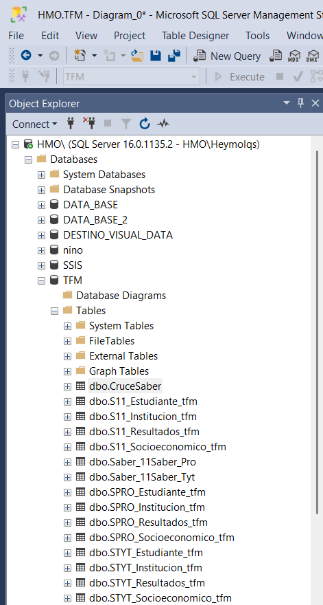
Fuente: Elaboración propia.
Todas las pruebas se consolidarán en una tabla que integra las cuatro dimensiones asociadas mediante el campo ESTU_CONSECUTIVO por estudiante de cada prueba. El uso de estas tablas, según Chen (1976), quien propuso el modelo entidad-relación, permitiendo la simplificación y unificación de la estructura de datos mediante un enfoque conceptual que facilita las relaciones entre las tablas integradas en un sistema de bases de datos.
La figura 4 muestra las tablas Saber 11 de los estudiantes creadas en SQL Server con sus tipos de datos, divididas por las 4 dimensiones (estudiante, institución, socioeconómico y resultados) para un total de con 52 campos.

Figura 4. Tablas de prueba Saber 11 con sus 4 dimensiones.
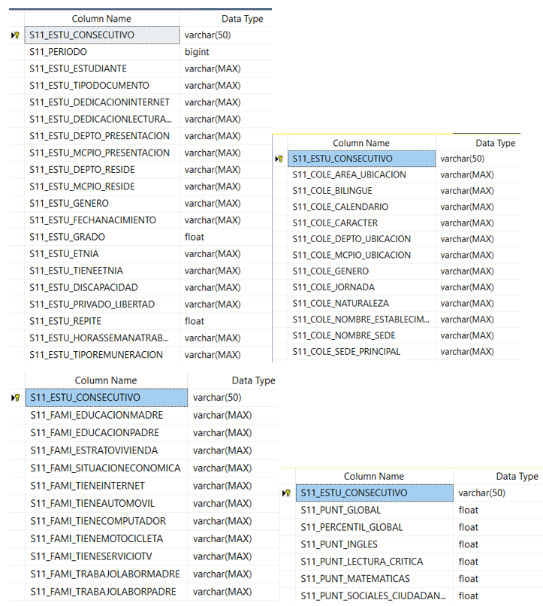
Fuente: Elaboración propia.
La figura 5 muestra las tablas Saber TyT de los estudiantes creadas en SQL Server con sus tipos de datos, divididas por las 4 dimensiones (estudiante, institución, Socioeconómico y resultados) para un total de con 49 campos.
Figura 5. Tablas de prueba Saber TyT con sus 4 dimensiones.
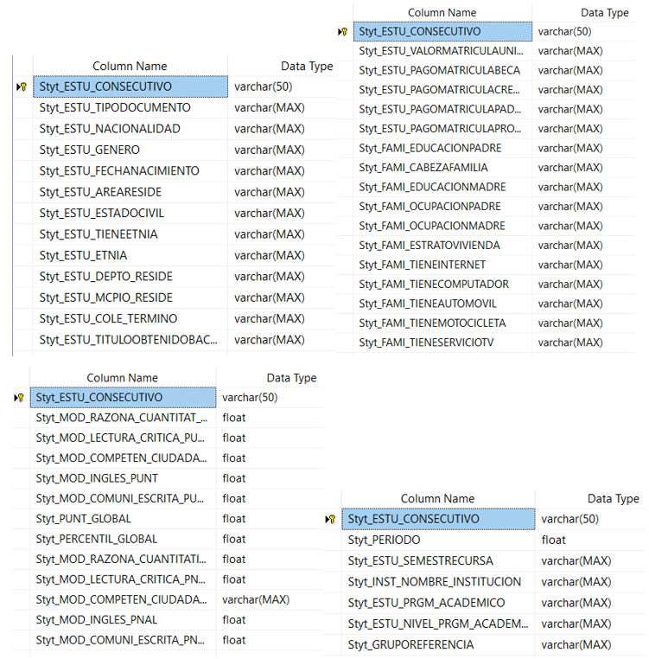
Fuente: Elaboración propia.
La figura 6 muestra las tablas Saber Pro de los estudiantes creadas en SQL Server con sus tipos de datos, divididas por las 4 dimensiones (estudiante, institución, Socioeconómico y resultados) para un total de con 48 campos.

Figura 6. Tablas de prueba Saber Pro con sus 4 dimensiones.
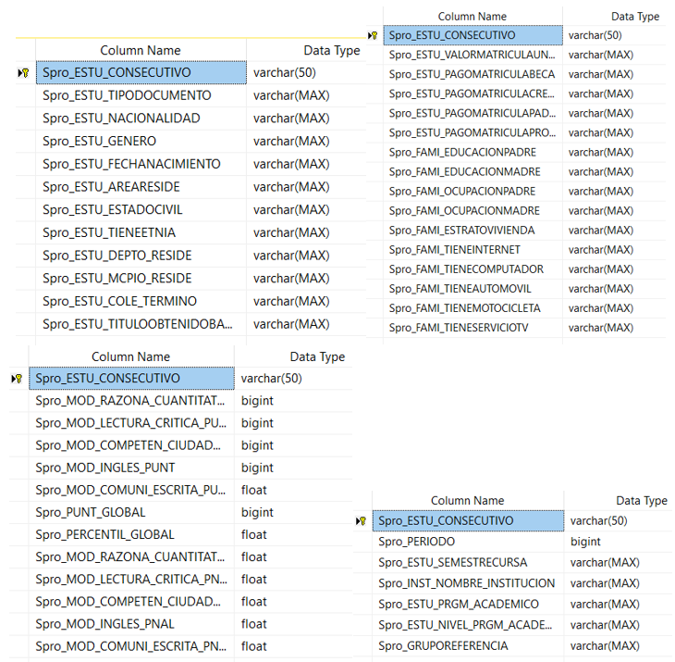
Fuente: Elaboración propia.
Todas las tablas tienen su llave con el prefijo único por prueba ”ESTU_CONSECUTIVO”.
En la Figura 7 evidencia la tabla CruceSaber la cual es la integración de las tres pruebas de los estudiantes creadas en SQL Server mediante LEFT JOIN SQL dinámico con sus tipos de datos, para un total de con 4 campos, siendo el campo “ID_Cruce” la clave.

Figura 7. Tabla CruceSaber.
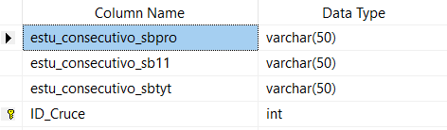
Fuente: Elaboración propia.
A continuación, se representan gráficamente el modelado de datos en estrella el cual se dividió en 3 imágenes una por cada prueba para mejor representación del modelo ya que son 13 tablas.
Figura 8. Modelado de datos de Saber 11.
Fuente: Elaboración propia.
Figura 9. Modelado de datos de Saber TyT.
Fuente: Elaboración propia.
Figura 10. Modelado de datos de Saber Pro.
Fuente: Elaboración propia.
Las figuras 8, 9 y 10 se muestra la representación gráfica del modelo de datos en estrella creado con SSMS de las 13 tablas, con una relación de las 12 tablas con la tabla CruceSaber evidenciadas en las figuras.

La consolidación de las pruebas se realiza a partir de la tabla “CruceSaber” y las 12 tablas asociadas por pruebas y sus 4 dimensiones, dando como resultado la tabla maestra o consolidada “dbo.Consolidada”, la cual integra todas las pruebas realizadas por el estudiante en una sola tabla maestra. Alineados al enfoque de Data Vault Modeling, integrando los datos heterogéneos a lo largo de las pruebas manteniendo la trazabilidad histórica (Linstedt & Olschimke, 2015).
La tabla 12 muestra los máximos puntajes que se pueden obtener para cada prueba discriminados asi:
Saber 11: se compone de 5 áreas para un puntaje final máximo de 500, y 100 puntos máximos para cada área.
Saber TyT y Saber Pro: cada competencia tiene un puntaje máximo de 500, y 100 puntos máximos para cada área.
Tabla 12. Tabla de los máximos puntajes por área de cada prueba.
Prueba | Componente / Área | Puntaje Máximo
Saber 11 | Lectura Crítica | 100
Saber 11 | Matemáticas | 100
Saber 11 | Sociales y Ciudadanas | 100
Saber 11 | Ciencias Naturales | 100
Saber 11 | Inglés | 100
Saber TyT | Comunicación Escrita | 300
Saber TyT | Razonamiento Cuantitativo | 300
Saber TyT | Lectura Crítica | 300
Saber TyT | Competencias Ciudadanas | 300
Saber TyT | Inglés | 300
Saber Pro | Comunicación Escrita | 300
Saber Pro | Razonamiento Cuantitativo | 300
Saber Pro | Lectura Crítica | 300
Saber Pro | Competencias Ciudadanas | 300
Saber Pro | Inglés | 300
Fuente: Elaboración propia.

Análisis exploratorio de datos
El análisis exploratorio de datos de la tabla “Consolidada” se inicia con la caracterización de los datos en Python (Visual Studio Code), con 141 columnas y 7.740 registros de manera inicial en el cual se encuentran todos los estudiantes de la Fundación Universitaria Tecnológico Comfenalco que realizaron la prueba Saber Pro de todos los programas de formación de la institución, la cual es la última prueba en el tiempo para compararla con las pruebas Saber TyT y Saber 11, posteriormente entre las diferentes dimensiones.

Estadísticas descriptivas

Matriz de correlación entre competencias

Análisis de las distribuciones de los puntajes de las competencias por estrato

Modelado de clasificación (Random Forest)

    - Análisis de Resultados
Los resultados muestran un

6. Código fuente y datos analizados

Código fuente
Los datos están alojados en un repositorio de Google Drive, en cual contiene las bases de datos, los diccionarios de datos y los diferentes códigos usados.
Enlace_Bases_datos
Enlace_Diccionario_datos
Enlace_Codigo

Datos Analizados
De igual forma, los datos que hayan utilizado para el análisis, siempre que así se considere oportuno, también deberían están alojamos en el mismo repositorio.
Si el TFE está asociado a una actividad o proyecto de Empresa, se debe justificar en la memoria que, por temas de confidencialidad, no se deja disponible ni el código fuente ni los datos utilizados.

Conclusiones
El análisis realizado a unos datos específicos, como las cifras de los resultados obtenidos a las evaluaciones desarrolladas por los estudiantes en los diversos niveles educativos muestra que la educación debe estar encaminada a la adquisición de progresos significativos que busquen una calidad relevante.
La utilización de programas como Python , Power bi , SQL Server, entre otros, es de vital importancia, ya que, se hace un análisis exhaustivo que agrupa datos concretos y que está en constante actualización a pasar el tiempo, renovando la información otorgada estadísticamente, y que nutre exponencialmente la fuente de datos, para identificar el posible crecimiento o declive de los procesos educativos que se llevan a cabo, en los centros de educación en la Fundación Universitaria Tecnológico Comfenalco.

Limitaciones y prospectiva

Limitaciones
Sin duda unas de las limitaciones presentadas en este TFM son no poder realizar análisis con años anteriores a los del 2016, en años anteriores las pruebas no están estandarizadas no se evalúan las mismas competencias para poder realizar un análisis longitudinal.
La ausencia de campos en las bases de datos lo cual no permite realizar un inferencias generalizadas de los mismos, lo cual puede ser que sean instrumentos de recolección de información los cuales no son preguntas obligatorias y permite saltar o no responder preguntas

Trabajo futuro
Seria de vital importancia realizar análisis incluyendo el desempeño académico del estudiante en la institución y de esta manera tener más informacion para poder predecir el resultado del estudiante en las pruebas, elaborar planes de mejoramientos orientados al mejoramiento de la calidad académica del estudiante y de la institución.

Referencias Bibliográficas
Castillo Valencia, D. J., & Rodríguez Cortés, M. A. (2023). *Análisis comparativo Saber 11 y Saber Pro en competencia lectora en una muestra de Administración de Empresas, Contaduría Pública y Licenciatura en Educación Básica con énfasis en Educación Física, Recreación y Deporte del Valle del Cauca (UCEVA)* [Trabajo de grado, Universidad Central del Valle del Cauca (UCEVA)]. Repositorio Institucional UCEVA. https://repositorio.uceva.edu.co/handle/20.500.12993/2751
Cuéllar Benítez, D. A., & Rodríguez Montaña, A. J. (2019). *Análisis comparativo de los resultados de las pruebas Saber 11 y Saber Pro de los graduados en el primer y segundo período académico de los años 2016 y 2017 del programa de Administración de Empresas de la Universidad de Cundinamarca Seccional Girardot* [Trabajo de grado, Universidad de Cundinamarca]. Repositorio Institucional UDEC. https://repositorio.ucundinamarca.edu.co/handle/20.500.12558/1197
Gómez Morales, J. M. (2018). *Estudio del desempeño académico de estudiantes colombianos en las pruebas Saber 11 y Saber Pro para la elección vocacional y permanencia universitaria* [Tesis de maestría, Universidad Pontificia Bolivariana]. Repositorio Institucional UPB. https://repository.upb.edu.co/handle/20.500.11912/4993
López, J. A., & Muñoz, A. (2022). Cruce de las pruebas nacionales Saber 11 y Saber Pro en Antioquia, Colombia: Una aproximación desde la regresión geográficamente ponderada (GWR). *Revista Colombiana de Educación, 82*, 119–147. https://revistas.upn.edu.co/index.php/RCE/article/view/6898
Ruiz, C., Rodríguez, M., & Martínez, A. (2021). Pruebas Saber Pro y Saber 11: Análisis de correlaciones aplicado a programas de ingeniería. *Encuentro Internacional de Educación en Ingeniería ACOFI 2021*. https://acofipapers.org/index.php/eiei/article/view/1608
Swanson, E., Barnes, M., Fall, A. M., & Roberts, G. (2017). Predictors of reading comprehension among struggling readers who exhibit differing levels of inattention and hyperactivity. *Reading & Writing Quarterly, 34*(2), 132–146. https://doi.org/10.1080/10573569.2017.1359712
Trujillo-Segoviano, J. (2014). El enfoque en competencias y la mejora de la educación. *Ra Ximhai, 10*(5), 307–322. https://www.redalyc.org/articulo.oa?id=46132917023
Turbay Gusqui, M. A. (2025). *Impacto del Big Data en la evaluación y optimización del rendimiento académico* [Tesis de grado, Universidad Politécnica Salesiana]. https://dspace.ups.edu.ec/handle/123456789/29957
Chen, P. (1976). El modelo entidad-relación: Hacia una visión unificada de los datos. ACM Transactions on Database Systems, 1 (1), 9–36. Recuperado de https://www.dragon1.com/downloads/peter-chen-entity-relationhip-model.pdf

- Privacidad y protección de datos
El presente anexo establece las directrices a seguir por el alumno en la elaboración de su memoria, cuando requiera cumplir con la normativa de privacidad y protección de datos personales. (ver instrucciones)

